


Semaine du 14 au 18 Juin 2021

Lundi 14 Juin 2021
Bon appétit

Purée de tomates
Porc
Blédilacté
Compote de fruits
Mardi 15 Juin 2021

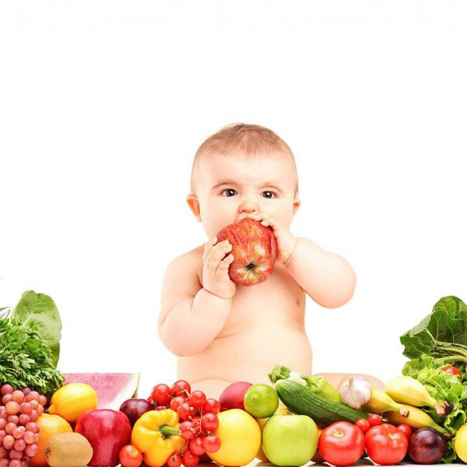
Purée de concombre
Boeuf
Blédilacté
Compote de fruits

Mercredi 16 Juin 2021

Purée de ratatouille
Boeuf
Blédilacté
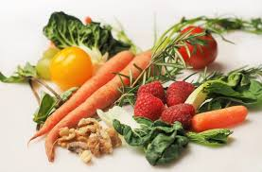
Compote de fruits
Jeudi 17 Juin 2021

Purée de carottes
Poisson
Blédilacté

Compote de fruits
Vendredi 18 Juin 2021

Purée de légumes variés
Porc
Blédilacté
Compote de fruits

La Mairie se réserve le droit de modifier les menus en cas d’imprévu.
La viande de bœuf servie cette semaine est d’origine française

